Ovidio Guerra

Este manual describe cómo usar el sistema de Interfaces entre los sistemas de Recursos Humanos y el sistema eIBS

Manual de Usuario Interfaces RH - eIBS

Contenido

1. OBJETIVO 2

2. INGRESO AL SISTEMA 2

3. PARAMETROS 3

TIPOS DE CHEQUES 3

4. PROCESOS 4

IMPRESIÓN DE CHEQUES 5

INTERFACES RH – eIBS 7

ASIENTOS CONTABLES 8

ACREDITACIÓN DE SALARIOS 8

PRODUCTOS INTERNOS 9

CHEQUES A IBS 10

ACREDITACIÓN DE BENEFICIOS 11

5. REPORTES 12

# OBJETIVO

1. Este manual tiene como objetivo explicar el funcionamiento del sistema de interfaces de Recursos Humanos, utilizado para el intercambio de datos el Core bancario IBS y los diferentes sistemas existentes en recursos humanos. Entre estos intercambios de datas podemos enumerar los siguientes:
2. Impresión de Cheques a proveedores.
3. Generación de Asientos Contables.
4. Acreditación de Salarios.
5. Productos Internos (Préstamos, Tarjetas de Crédito) para colaboradores.

# INGRESO AL SISTEMA

Para ingresar al sistema debemos escribir en el cuadro de texto de la url de un navegador capaz de interpretar HTML5 por ejemplo (Google Chrome, Microsoft Edge, Opera, FireFox) la siguiente dirección <http://tsiapp724:5000/>

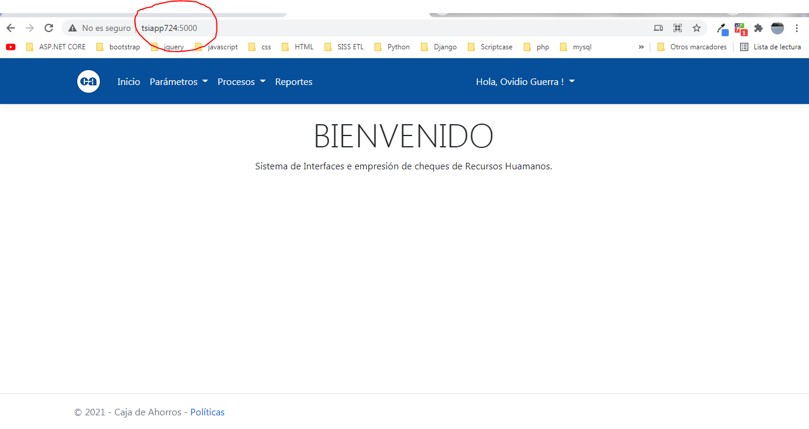

# PARAMETROS

## TIPOS DE CHEQUES

En este menú podemos parametrizar los tipos de cheques que se estarán utilizados.

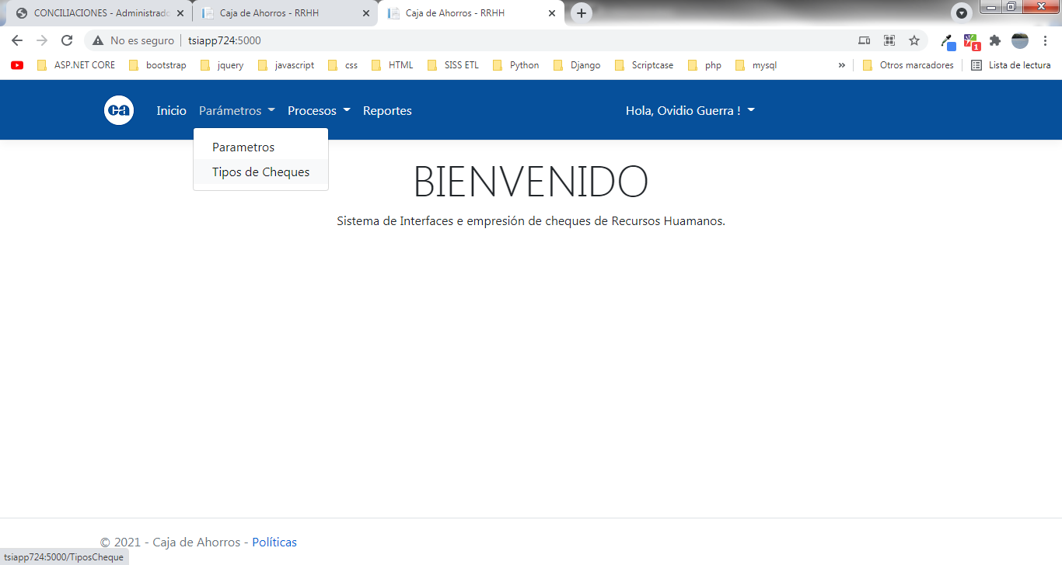

En esta sección usted podrá crear nuevos tipos de cheques, editar, consultar detalles y eliminar los tipos de cheques.

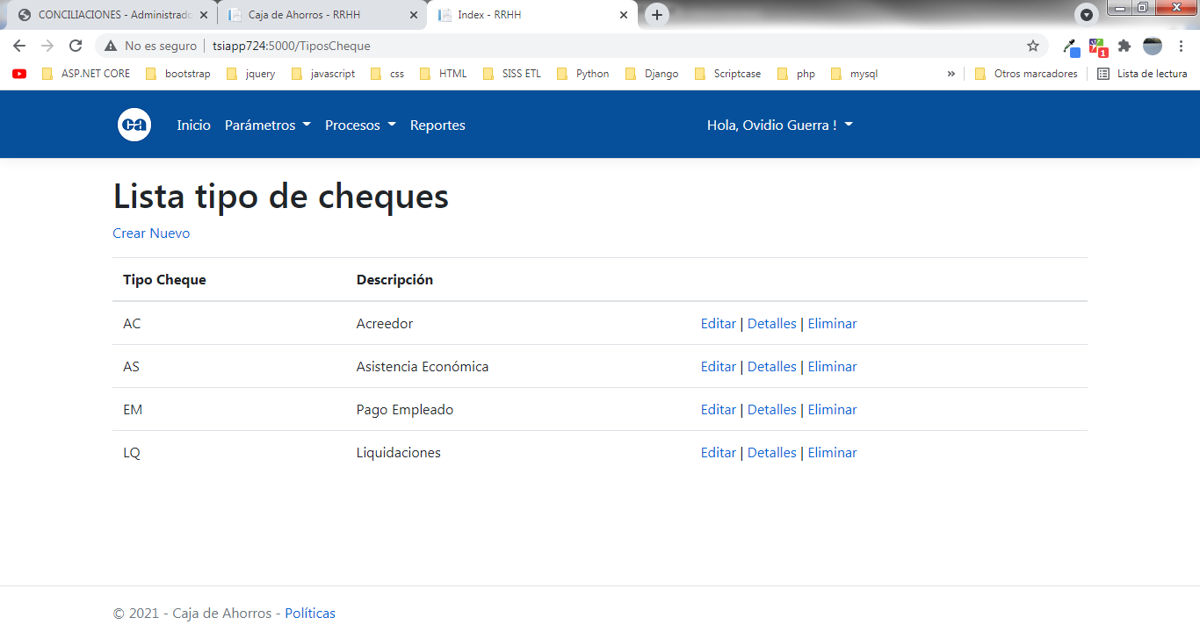

# 4. PROCESOS

## IMPRESIÓN DE CHEQUES

En esta opción se utiliza para imprimir los cheques a proveedores, debe haber configurado y preparado la impresora con la resma de cheques para que funcione correctamente.

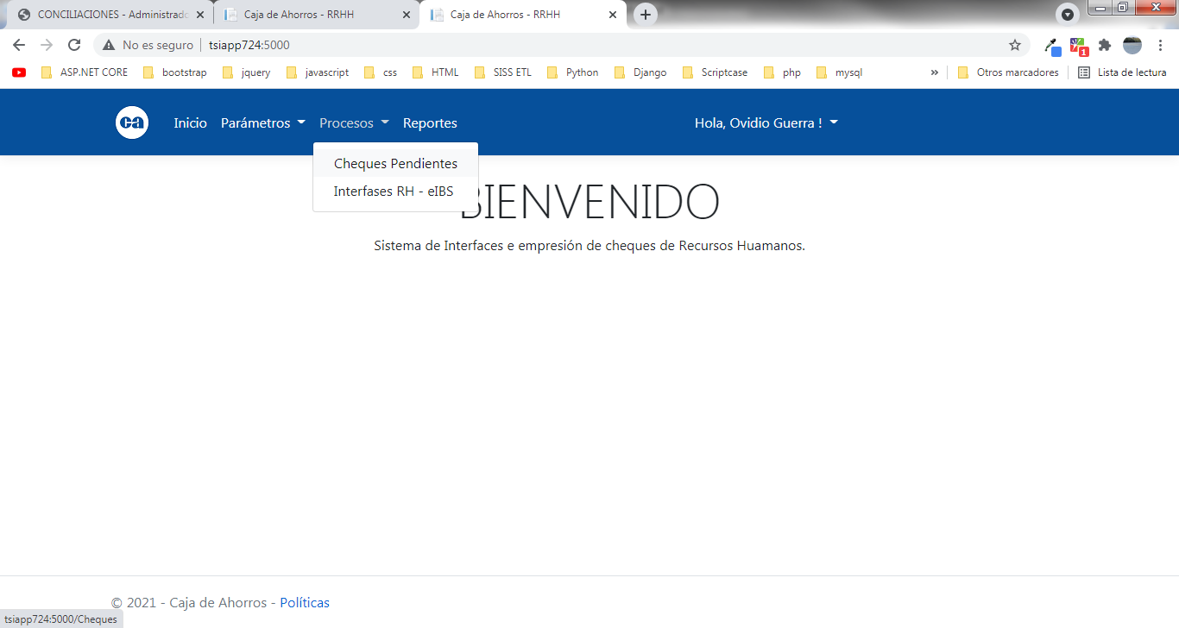

En esta pantalla el usuario debe escoger el Tipo de Cheque que desea imprimir, y luego presionar el botón Cargar Cheques

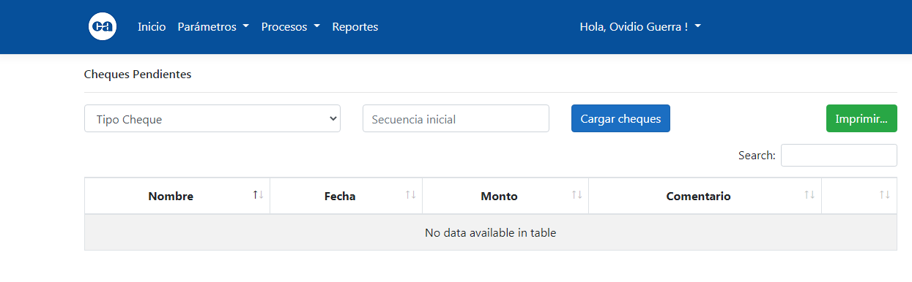

Luego debe iniciar la secuencia desde donde iniciara el primer cheque ingresando ese número en el cuadro de texto Secuencia Inicial

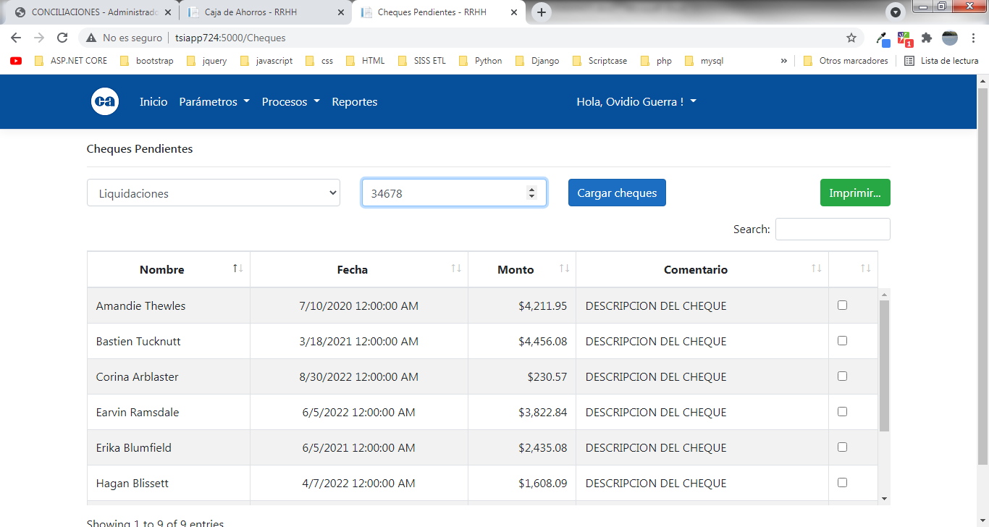

Luego debe escoger los cheques que desea imprimir seleccionándolos con en la última columna del grid, para esto puede ordenar por cualquier campo o buscar un valor mediante al cuadro de texto Search

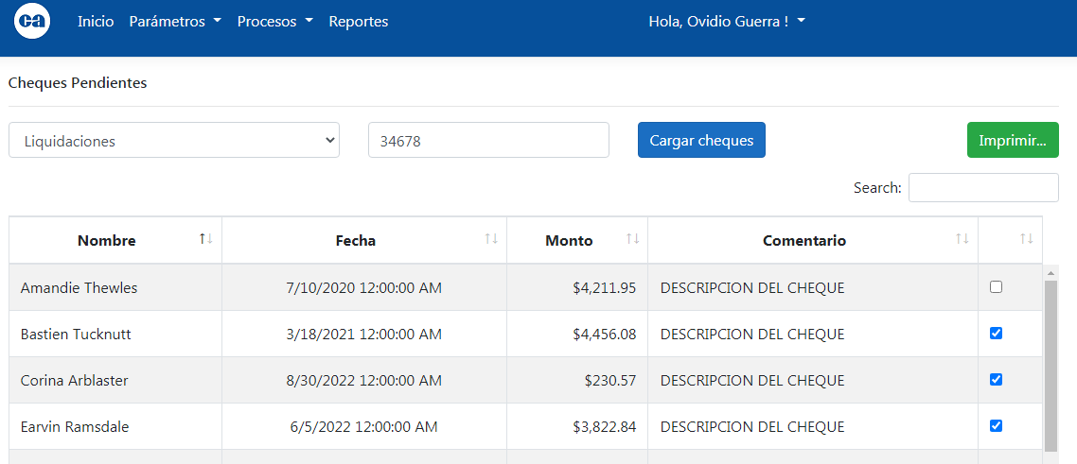

Luego de haber elegido los cheques a imprimir se debe presionar el botón Imprimir. Los cheques serán impresos y se les asignará un número consecutivo dependiendo de la secuencia inicial que se especificó en los pasos anteriores.

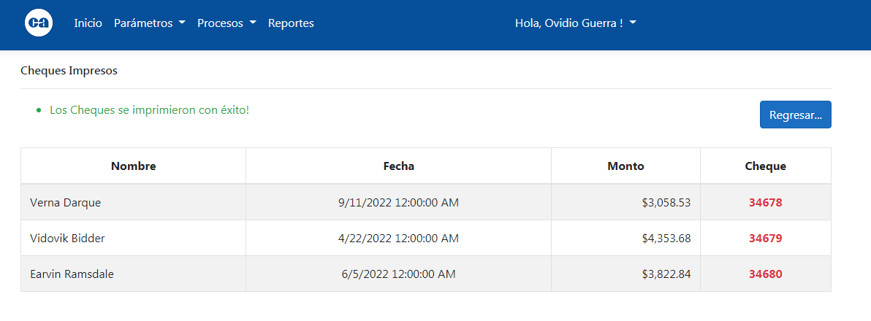

Si desea regresar para imprimir más cheques puede presionar el botón regresar o usar el menú Procesos-Cheques Pendientes.

## INTERFACES RH – eIBS

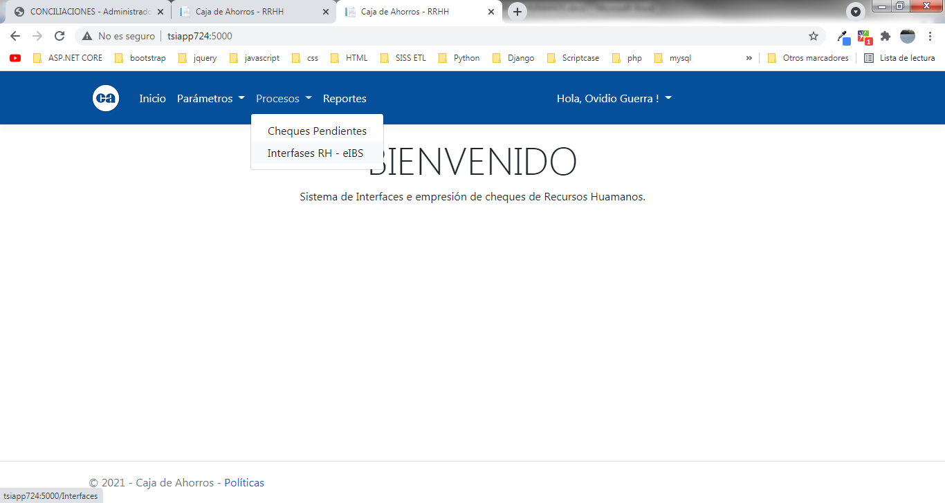

### ASIENTOS CONTABLES

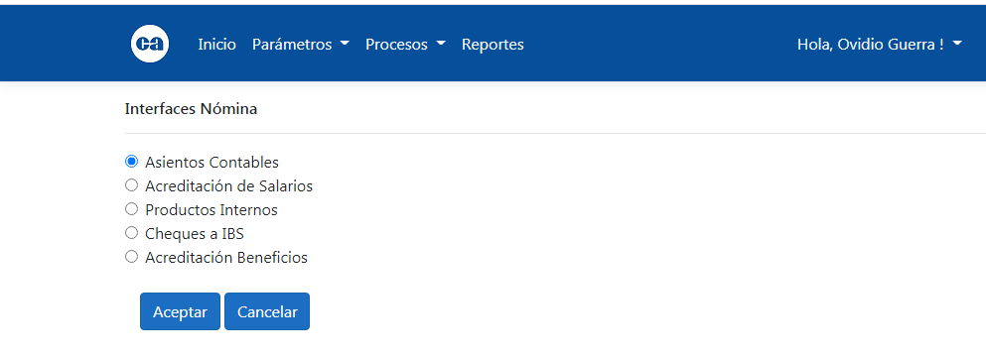

Presione el botón Aceptar y se mostraran los asientos contables para que los revise, si el usuario está conforme debe presionar el botón Procesar Asientos.

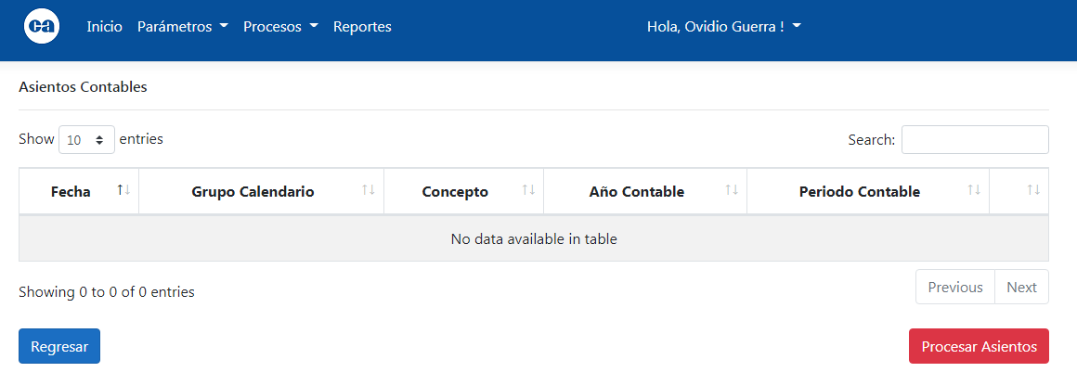

El usuario puede presionar el botón Detalle para revisar el Detalle de cada asiento.

### ACREDITACIÓN DE SALARIOS

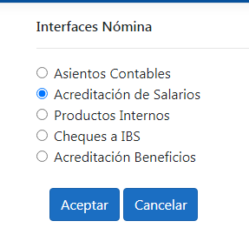

El usuario debe revisar los registros y de estar conforme presionar el botón Procesar Acreditaciones

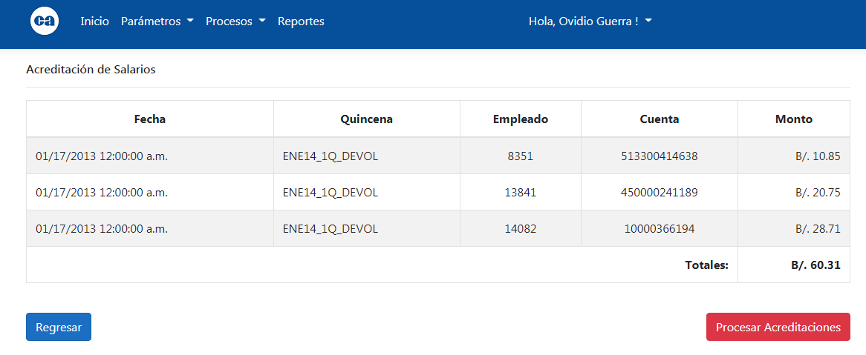

### PRODUCTOS INTERNOS

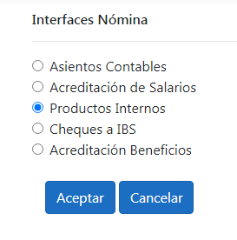

El usuario debe revisar los Productos Internos y las Tarjetas de Crédito y si está conforme debe presionar el botón Procesar Productos.

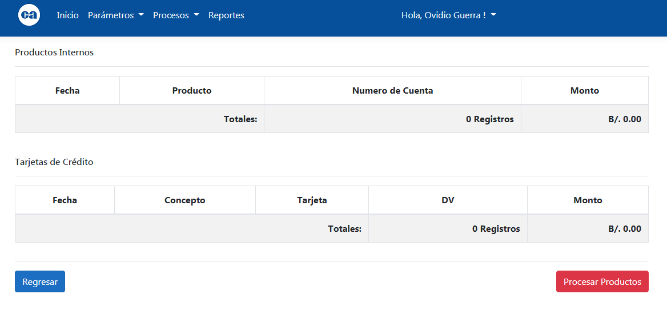

### CHEQUES A IBS

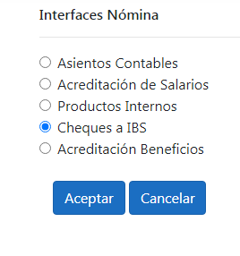

El usuario debe revisar los cheques que serán enviados a IBS y de estar conforme presionar el botón Procesar Cheques.

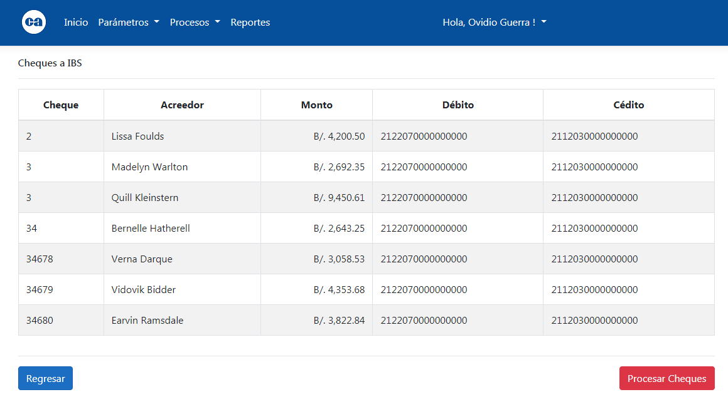

### ACREDITACIÓN DE BENEFICIOS

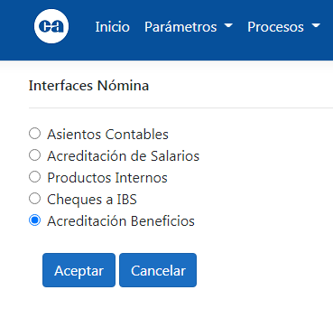

El usuario debe revisar todos los beneficios y de estar conforme presionar el botón Procesar Beneficios.

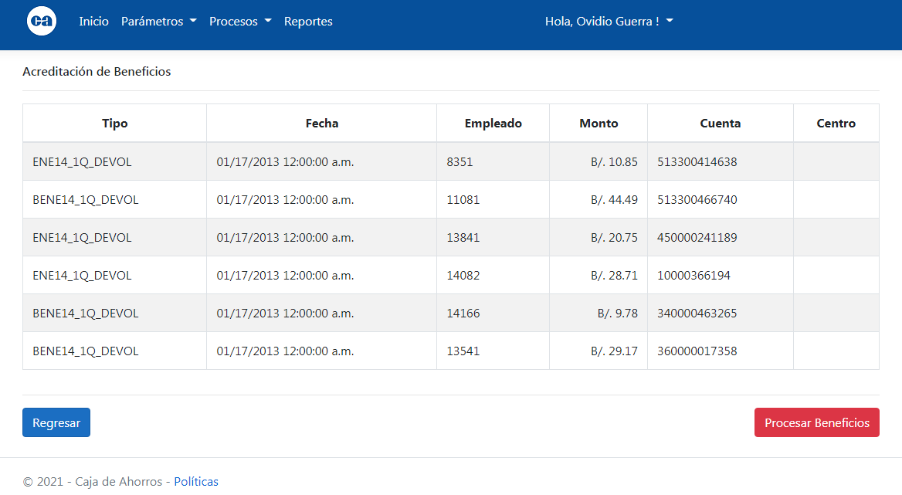

# 5. REPORTES

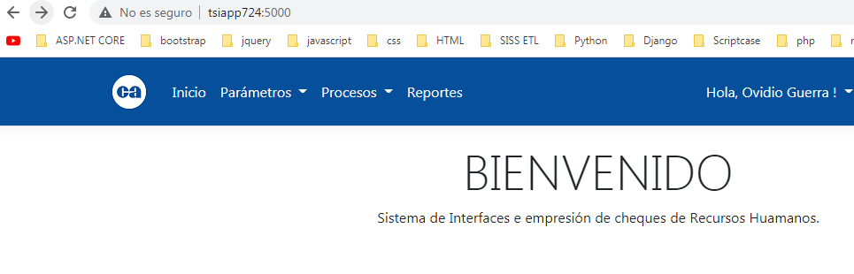

En esta opción se desplegarán todos los reportes concernientes al sistema, los mismos están hechos en Reporting Services y solo basta con dar click al link Reportes para listarlos. Entre los reportes que podemos listar encontramos los siguientes:

* Acreditaciones Rechazadas
* Acreditaciones Recibidas
* Cheques Impresos
* Cheques Pendientes
* Cheques Rechazados

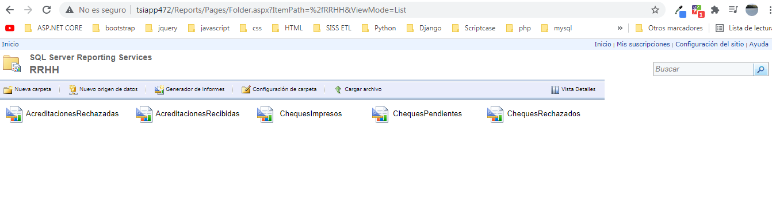

Solo debe dar click al reporte que desea listar y colocar los parámetros que el reporte le pida normalmente se trata de un rango de fecha.

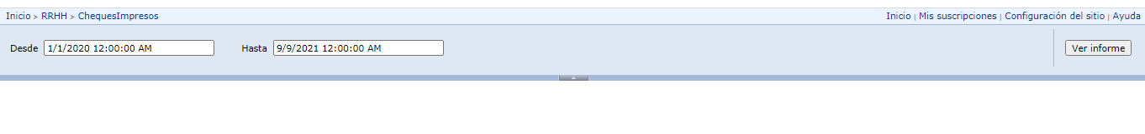

Y luego debe presionar el botón Ver Informe

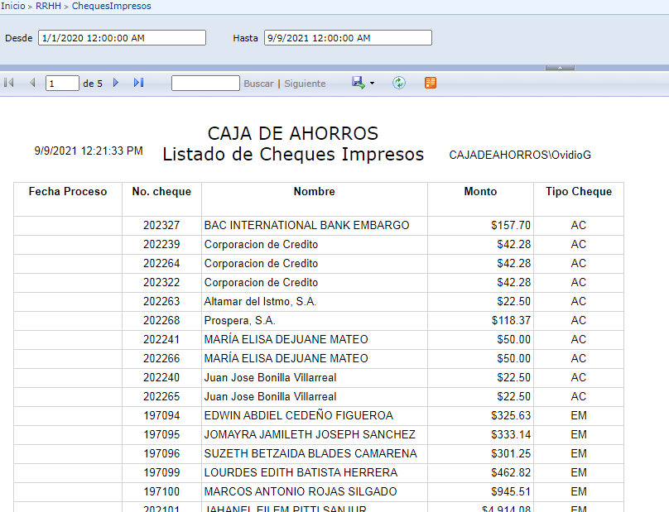

Se mostrará el informe y usted puede desplazarse entre las páginas con los botones de desplazamiento, o puede ingresar en el cuadro de texto Buscar algún valor que desee encontrar en el informe

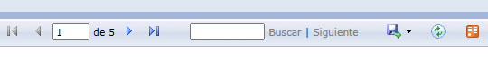

También puede exportar este reporte a diferentes formatos presionando el icono del Diskete que aparece en la barra de herramientas

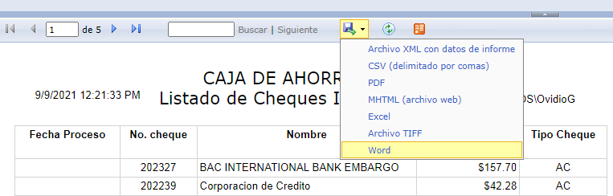

Entre estos formatos están:

* Archivos XML
* Archivos CSV
* Archivos PDF
* Archivos Excel
* Archivos Word
* Entre otros formatos